Ежегодный областной конкурс
Ежегодный областной конкурс на звание «Лучшие информационные материалы, направленные на формирование у молодежи разных народов, религий и конфессий уважительного отношения друг к другу» (далее – Конкурс).
Конкурс проводится под эгидой Антитеррористической комиссии в Орловской области, председателем которой является Губернатор и Председатель Правительства Орловской области Клычков А. Е.
Функции конкурсной комиссии осуществляет Экспертный совет по выработке информационной политики в сфере профилактики терроризма в Орловской области – совещательный и консультативный орган из числа ведущих специалистов в области культуры, искусства, гуманитарных дисциплин, авторитетных представителей духовенства, сотрудников аппарата Антитеррористической комиссии в Орловской области и возглавляемый начальником управления по обеспечению безопасности, законности, правопорядка и деятельности координационных органов Администрации Губернатора и Правительства Орловской области Кабиным А. М. 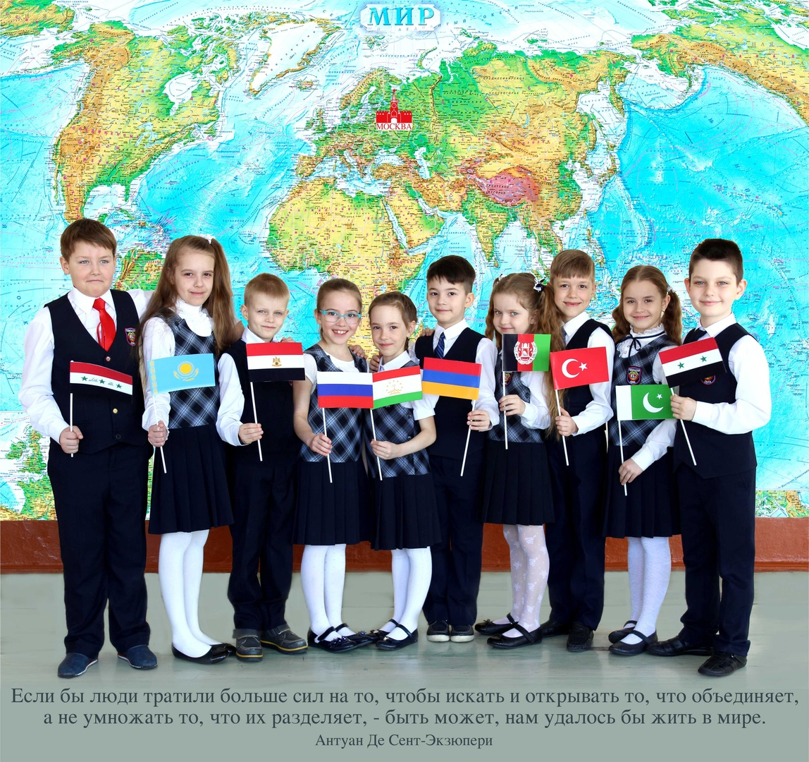
Целями Конкурса являются:
1) формирование у молодежи разных народов, религий и конфессий уважительного отношения друг к другу;
2) воспитание у молодежи разных народов, религий и конфессий позитивных ценностей и установок на уважение, понимание и принятие в Орловской области многообразия культур, патриотизма, формирование благоприятных условий для взаимодействия личности, социальной группы и общества в сфере молодежной культуры, образования и досуга;
3) повышение межэтнической и межконфессиональной информационной культуры.
Основными задачами Конкурса являются усиление информационно-пропагандистской деятельности, направленной против терроризма и экстремизма, стимулирование выхода в средствах массовой информации материалов, направленных на формирование уважительного отношения к этнокультурным и конфессиональным ценностям народов, проживающих на территории Орловской области.
Участниками Конкурса являются лица, имеющие место жительства на территории Орловской области; творческие коллективы Орловской области, коллективы авторов Орловской области (далее - участники Конкурса).
На Конкурс принимаются только работы, созданные творческим трудом участников Конкурса.
На Конкурс принимаются работы, подготовленные (опубликованные) не ранее 12 месяцев до даты начала приема заявок.
Конкурс проводится в следующих номинациях:
"Лучшие видеоматериалы" - телевизионный, художественный или документальный фильм либо видеоролик, представляемые на носителе информации формата CD или DVD (с указанием адреса сайта, на котором они были размещены (при наличии). Максимальная продолжительность видеоролика - не более одной минуты. На Конкурс не принимаются видеоматериалы рекламного характера;
"Лучшая художественная литература и журналистика" - литературные произведения, журналистские работы печатного текста шрифтом TimesNewRoman N 14 с обычным начертанием и одинарным междустрочным интервалом (с указанием названия издания, в котором они опубликованы, и даты опубликования при наличии, а также скриншота публикации на носителе информации формата CD или DVD);
Лучшая фотография/рисунок": фотография - изображение, имеющее разрешение не менее 5000 x 3000 пикселей, в формате JPEG, представляемое на носителе информации формата CD или DVD (с указанием адреса сайта, на котором оно было размещено (при наличии), или газеты, а также с приложением скриншота публикации); рисунок, выполненный в любой технике (акварель, пастель, масло, мелки, гуашь, карандашный рисунок, смешанные техники), формат представляемого на бумажном носителе рисунка: A3 - A4, также отсканированный или сфотографированный в формате .jpg, .jpeg, .bmp, .tif, .gif.
Подробная информация о Конкурсе и порядке его проведения содержится в указе Губернатора Орловской области от 6 декабря 2016 года № 702.

